Universiteit Antwerpen
Antwerp School of Education
Academiejaar –2019-2020

MASTERPROEF Deel B: Praktijk

Girlpower in een mannenwereld.
Een onderzoek naar de afwezigheid van historische vrouwen in het Vlaamse geschiedenisonderwijs.

Ontwikkelde materialen

Charlotte Van Waeyenbergh
Educatieve Master in de Cultuurwetenschappen - verkort traject

Promotor: Prof. Dr. Paul Janssenswillen
Medebeoordelaar: Prof. Dr. Wouter Schelfhout

Woorden: 7579

Inhoud

Lerarenfiches 3
Historische vrouwen doorheen de tijd – Prehistorie 3
Biografie op leerlingenmaat 3
Hoe integreren in de les? 4
Bronnen 6
Historische vrouwen doorheen de tijd – Het oude nabije oosten 7
Biografie op leerlingenmaat 7
Hoe integreren in de les? 8
Bronnen 10
Historische vrouwen doorheen de tijd – Klassieke oudheid 11
Biografie op leerlingenmaat 11
Hoe integreren in de les? 12
Bronnen 14
Historische vrouwen doorheen de tijd – Middeleeuwen 15
Biografie op leerlingenmaat 15
Hoe integreren in de les? 16
Bronnen 17
Historische vrouwen doorheen de tijd – Vroegmoderne tijd 19
Biografie op leerlingenmaat 19
Hoe integreren in de les? 20
Bronnen 24
Historische vrouwen doorheen de tijd – Moderne tijd 25
Biografie op leerlingenmaat 25
Hoe integreren in de les? 26
Bronnen 28
Historische vrouwen doorheen de tijd – Hedendaagse tijd 29
Biografie op leerlingenmaat 29
Hoe integreren in de les? 30
Bronnen 32

Lerarenfiches

Historische vrouwen doorheen de tijd – Prehistorie
Graf XXII – “the Sitting Lady”
(tussen 5500 en 4600 v.C.)
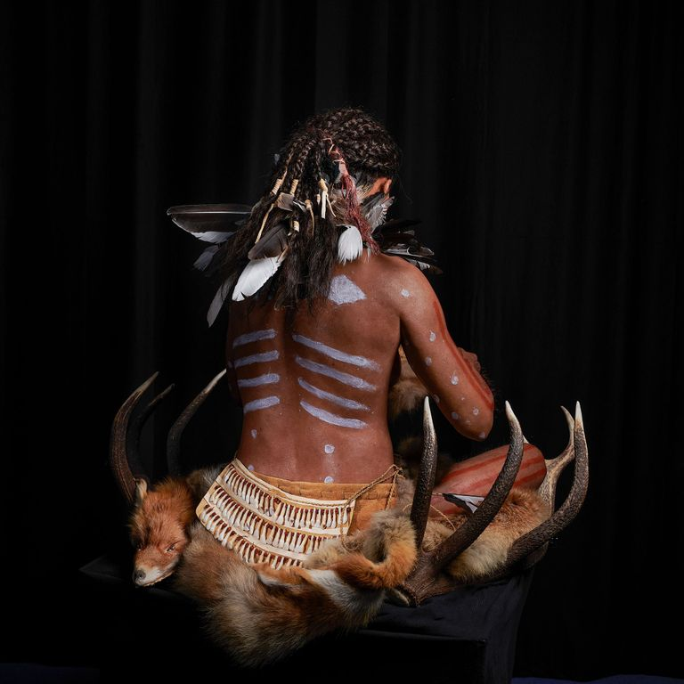
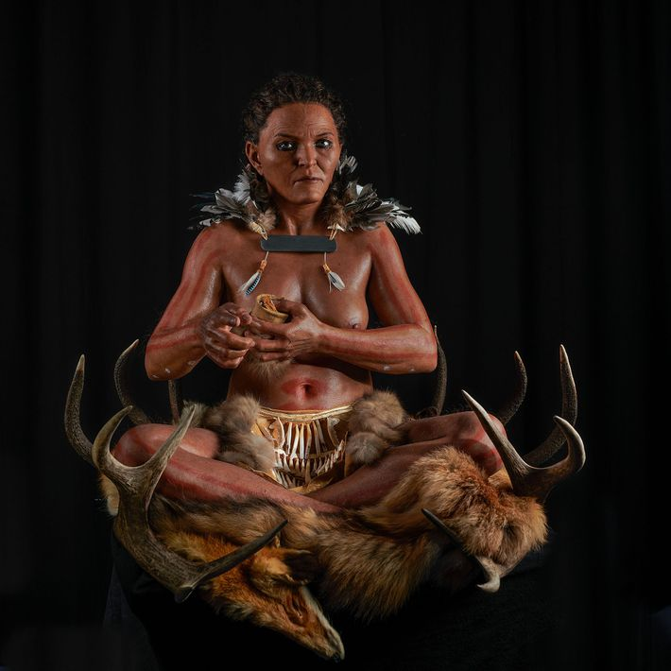
"Sitting Lady", Trelleborg Museum (Zweden)
"Sitting Lady", Trelleborg Museum (Zweden)

Biografie op leerlingenmaat
Als leerlingen denken aan vrouwen in de prehistorie, denken ze vaak aan Lucy, de mensachtige (Australopithecus afarensis) vrouw die gevonden werd in Oost-Afrika. Onderzoekers veronderstellen dat Lucy ongeveer 3,2 miljoen jaar geleden leefde.
Maar ken je ook de “Sitting Lady”? Zij wordt ook wel “Graf XXII” genoemd. Dat is de naam die ze kreeg van de archeologen die haar skelet vonden tijdens opgravingen in Skateholm (Zweden) in de jaren 1980. De vrouw leefde tijdens het mesolithicum (ongeveer 7000 jaar geleden) in het zuiden van het huidige Zweden. In haar graf zat ze in kleermakerszit op een bed van geweien. Rond haar middel droeg ze een gordel die bestond uit meer dan honderd dierentanden. Om haar hals droeg ze een ketting met een grote leisteen. Over haar schouders hing een korte cape die gemaakt was van veren. Uit de voorwerpen die de archeologen vonden in haar graf, hebben ze afgeleid dat de vrouw een belangrijke persoon was in haar gemeenschap. De onderzoekers denken dat ze een sjamaan was.
Dat de vrouw behoorde tot één van de laatste groepen van jagers en verzamelaars is wel zeker. Die kwamen namelijk wel meer voor op het Scandinavische schiereiland en dat terwijl de landbouw al duizend jaar eerder voor handen was op het continent. Uit de grafgiften konden de archeologen afleiden dat deze gemeenschap wel contact had met de landbouwgemeenschappen. Het was dus eerder een vrije keuze om als jagers en verzamelaars te blijven leven.
Via DNA-onderzoek konden onderzoekers vaststellen dat de Europeanen tijdens het mesolithicum een donkere huid en lichtgekleurde ogen hadden. Ze ontdekten ook dat de “Sitting Lady” ongeveer anderhalve meter groot was en dat ze tussen de 30 en de 40 jaar oud was toen ze stierf.

Hoe integreren in de les?
Doelgroep: leerlingen van het eerste middelbaar

Deze casus kan helpen om te voldoen aan volgende eindterm(en): Volgens het (vernieuwde) leerplan van het gemeenschapsonderwijs, het provinciaal onderwijs en het onderwijs van steden en gemeenten:
Eindterm 8.2: De leerlingen onderscheiden voor elk van de drie bestudeerde historische periodes kenmerken van samenlevingen evenals gelijkenissen en verschillen in kenmerken tussen samenlevingen uit elk van de verschillende periodes
Feitenkennis | Kenmerken van samenlevingen uit elk van de drie bestudeerde periodes (prehistorie, oude nabije oosten, klassieke oudheid), voor elk van de maatschappelijke domeinen (sociaal & economisch)

Als leerkracht kan je de casus van de “Sitting Lady” op verschillende manieren verwerken in je les. Enkele mogelijkheden:

- Ra ra ra…Wie ben ik?
Laat de leerlingen naar de foto’s kijken. Projecteer ze op een scherm zodat alle leerlingen ze goed kunnen zien. Geef vooraf zo weinig mogelijk informatie over de “Sitting Lady”. Laat de leerlingen elementen opnoemen die ze opvallend vinden. Laat hen raden/fantaseren naar de achtergrond van de vrouw (wie was ze, wat deed ze, waar kwam ze vandaan, in welke tijd leefde ze?). Laat de leerlingen tenslotte ook nog een naam bedenken voor de vrouw.
- Antwoord: vrouw, prehistorie, mantel van veren, riem met dierentanden, grotendeels naakt, gebruind, halsketting met grote steen, ingevlochten haar, zit op een pels/vacht, geweien, heeft een potje in haar handen, schilderingen op haar rug en armen, …
- **Veel antwoorden hangen af van de fantasie van de leerlingen**
Laat de leerlingen nu de “biografie op leerlingenmaat” lezen. Vraag hen daarna om opnieuw naar de foto’s te kijken en te vertellen wat ze nu weten over de vrouw. Vinden ze alles wat ze gelezen hebben terug in de afbeeldingen? Weten ze nu wie de vrouw is? Het is hierbij de bedoeling dat de leerlingen de tekst aan de afbeeldingen koppelen.

- Klasdiscussie aan de hand van een stelling
Laat de leerlingen eerst de “biografie op leerlingenmaat” lezen.

“Mensen zijn geneigd deze jager-verzamelaars als primitieve mensen te zien, maar waarom zouden ze overstappen op een leven als boer als ze in een omgeving leefden die perfect was voor jagen, verzamelen en vissen?”

Dat zei Lars Larsson, één van de archeologen die de “Sitting Lady” gevonden heeft. Projecteer de stelling op een scherm zodat alle leerlingen ze kunnen lezen. Wat vinden de leerlingen van de stelling? Als de leerlingen zelf in de prehistorie zouden leven, zouden ze dan een jager-verzamelaar of een landbouwer willen zijn? Waarom? Laat hen discussiëren met elkaar.
- Antwoord:
- **De antwoorden van de leerlingen hangen af van hun eigen mening en hun interactie met elkaar**

- De “Sitting Lady” als uitstap van de les
Op voorwaarde dat de leerlingen al iets weten over de nomadische en sedentaire samenlevingen, kan de casus van de “Sitting Lady” ook gebruikt worden als uitstap van de les. Het kan dan dienen als evaluatiemoment.

Laat de leerlingen de “biografie op leerlingenmaat” lezen. Laat hen eventueel ook de foto’s zien, zo kunnen ze zich een beter beeld vormen. Mogelijke vragen:

- Wat denk jij dat een sjamaan is?
  - Antwoord: Een sjamaan is een soort priester, ziener die in zijn of haar gemeenschap zorgt voor contacten met de geestenwereld, zieken geneest, voorspellingen doet en controle heeft over gebeurtenissen.
- Kunnen onderzoekers iets afleiden over het leven van een persoon aan de hand van zijn skelet? Leg uit. Gebruik de tekst.
  - Antwoord: Ja, ze kunnen dingen als huidskleur, de kleur van de ogen, de grootte en de leeftijd afleiden via DNA-onderzoek.
- Waarom wordt de vrouw de “Sitting Lady” genoemd?
  - Antwoord: De vrouw werd zittend (in kleermakerszit) aangetroffen in haar graf.
- Waar of niet waar, de jager-verzamelaar-samenleving en de landbouwsamenleving leefden compleet gescheiden van elkaar. Waarom denk je dat? Gebruik de tekst.
  - Antwoord: Niet waar, Uit de tekst blijkt dat de samenlevingen/gemeenschappen contact hadden met elkaar.
- Waar of niet waar, deze vrouw leefde in een landbouwsamenleving. Staaf je antwoord met elementen die je ziet op de afbeeldingen.
  - Antwoord: Niet waar, ze leefde in een jager-verzamelaar-samenleving. Dat kan je zien aan o. a. de pels/vacht en de geweien waarop de vrouw zit, het potje in haar handen, mantel van veren, …
In deze vorm kan de casus zelfs als toets gebruikt worden.

Bronnen
Red. (2016). Lucy stierf na val uit boom. EOS-wetenschap. 30 augustus 2016. Geraadpleegd op 29 mei 2020, van https://www.eoswetenschap.eu/geschiedenis/lucy-stierf-na-val-uit-boom.
Romey, K. (2019). Deze prehistorische vrouw behoorde tot de laatste jager-verzamelaars. National Geographic. 13 november 2019. Geraadpleegd op 29 mei 2020, van https://www.nationalgeographic.nl/geschiedenis-en-cultuur/2019/11/deze-prehistorische-vrouw-behoorde-tot-de-laatste-jager.

Historische vrouwen doorheen de tijd – Het oude nabije oosten
Maatkare Hatsjepsoet
(regeerperiode: ca. 1479 v.C.– 1458 v.C.)
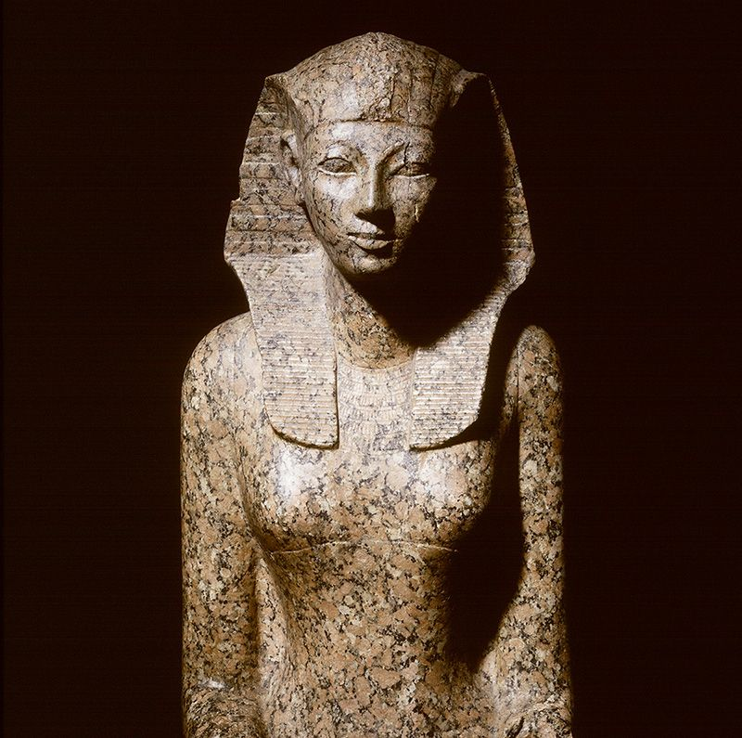
Beeld van Hatsjepsoet (Rijksmuseum voor Oudheden)

Biografie op leerlingenmaat
Wist je dat Cleopatra niet de eerste vrouwelijke farao was? Nee? De eerste vrouwelijke farao was Hatsjepsoet. Zij leefde ruim 1400 jaar eerder dan Cleopatra. Haar naam, Maatkare Hatsjepsoet betekent “De Eerste onder de Edele Vrouwen”. Ze regeerde van ca. 1479 to 1458 v.C. als farao over Egypte. In het begin deed ze dat als regentes voor haar schoonzoon Thoetmosis III, omdat hij amper een jaar oud was toen de echtgenoot van Hatsjepsoet Thoetmosis II stierf. Zeven jaar later liet Hatsjepsoet zichzelf tot farao kronen. Ze liet zich door het orakel van Amon (de koning van de Egyptische goden) uitroepen tot koning en werd zo de eerste vrouwelijke farao. Ze kreeg daardoor ook alle koninklijke attributen, zoals de Egyptische kronen en de kunstbaard. Omdat het heel ongewoon was dat een vrouw farao werd, werd Hatsjepsoet meestal mannelijk (met kunstbaard) afgebeeld. Er bestond bijvoorbeeld ook geen vrouwelijke vorm van het woord “farao”.
Hatsjepsoet regeerde 22 jaar over Egypte. Het was een periode van vrede en welvaart. Door tact, goede diplomatieke relaties, sluwe manoeuvres en slimme propagandatrucs zorgde Hatsjepsoet ervoor dat ze aan de macht bleef. De economie bloeide omdat ze in de uithoeken van Egypte goud- en agaatmijnen opende. Ze hervormde de religie door Amon als oppergod te benoemen. Ook het leger werd hervormd. Tenslotte is ze ook verantwoordelijk voor heel wat bouwwerken die we vandaag nog altijd kunnen bewonderen. Ze bouwde obelisken, tempels en beelden voor haar vader, Thoetmosis II; voor haar schoonzoon, Thoetmosis III; en natuurlijk ook voor zichzelf.
Haar recht om te regeren koppelde Hatsjepsoet aan een profetie van Amon. Hij zou aan haar verschenen zijn tijdens haar kindertijd en haar verteld hebben dat zij op een dag de farao van Egypte zou zijn. Om deze reden bleef Hatsjepsoet tijdens haar regeerperiode de Godsvrouw van Amon (een hoge positie als priesteres). Dat was ongewoon omdat die taak meestal ging naar de oudste dochter van de farao. Hatsjepsoet bleef dus de belangrijkste rituelen voor Amon zelf doen.
Na haar dood viel Hatsjepsoet in ongenade. Hierdoor werd haar naam weggehakt uit hiërogliefen, haar sarcofaag leeggeroofd en haar beelden vernietigd.

Hoe integreren in de les?
Doelgroep: leerlingen van het eerste middelbaar

Deze casus kan helpen om te voldoen aan volgende eindterm(en): Volgens het (vernieuwde) leerplan van het gemeenschapsonderwijs, het provinciaal onderwijs en het onderwijs van steden en gemeenten:
Eindterm 8.2: De leerlingen onderscheiden voor elk van de drie bestudeerde historische periodes kenmerken van samenlevingen evenals gelijkenissen en verschillen in kenmerken tussen samenlevingen uit elk van de verschillende periodes
Feitenkennis  Conceptuele kennis | Kenmerken van samenlevingen uit elk van de drie bestudeerde periodes (prehistorie, oude nabije oosten, klassieke oudheid), voor elk van de maatschappelijke domeinen (politiek, cultureel & economisch)
Eindterm 8.4: De leerlingen evalueren de context, betrouwbaarheid, representativiteit en bruikbaarheid van historische bronnen in het licht van een historische vraag
Conceptuele kennis | De leerlingen houden rekening met de standplaatsgebondenheid en het perspectief van de auteur/maker van een bron

Als leerkracht kan je de casus van Hatsjepsoet op verschillende manieren in de les verwerken. Enkele mogelijkheden:
- Verklarende woordenschat: begrippen over het oude Egypte
Laat de leerlingen de “biografie op leerlingenmaat” lezen. Laat ze vervolgens de volgende begrippen verklaren. De leerlingen mogen een woordenboek of het internet gebruiken.

- Farao
  - Antwoord: de leider van het oude Egypte, term die gebruikt wordt om de koning(in) van Opper- en Neder-Egypte aan te duiden, farao’s hadden vaak een goddelijke status
- Regentes
  - Antwoord: iemand die regeert in naam van de rechtmatige troonopvolger als die troonopvolger ongeschikt is om te regeren (bijvoorbeeld omdat hij/zij te jong is om zelf te regeren)
- Orakel
  - Antwoord: een persoon die voorspellingen doet, vaak in de naam van een specifieke god
- Amon
  - Antwoord: een Egyptische god, hij is de koning van de goden
- De Egyptische kronen
  - Antwoord: de kroon van opper-Egypte en de kroon van Neder-Egypte
- Agaat
  - Antwoord: een doorschijnende edelsteen
- Oppergod
  - Antwoord: de belangrijkste god
- Obelisk
  - Antwoord: een stenen ‘gedenknaald’ of piramidevormige zuil, versierd met hiërogliefen

Extra opdracht: Teken de Egyptische kronen, de Egyptische kunstbaard en een obelisk.

- Videofragment met klassikale discussie
Laat de leerlingen de “biografie op leerlingenmaat” lezen. Verzeker je ervan dat de leerlingen alles begrijpen. Kijk daarna met de leerlingen het volgende filmpje: Ted-Ed. (2014, 15 december). The pharaoh that wouldn’t be forgotten [videobestand]. Geraadpleegd op 30 mei 2020, van https://www.youtube.com/watch?v=8bYRy_wZEJI.
Het is een Engelstalig filmpje, maar als de leerlingen daar nood aan hebben, kan je de Nederlandse ondertiteling aanzetten. De vertaling gebeurde op een correcte manier. Het filmpje duurt ongeveer vier minuten. Het makers van het filmpje staan lang stil bij de redenen voor de verwoesting van de beelden van Hatsjepsoet na haar dood. Mogelijke vragen over het filmpje:
- Hatsjepsoet viel 20 jaar na haar dood in ongenade. Welke redenen worden in het filmpje aangegeven voor het vernietigen van de beeltenis van Hatsjepsoet?
  - Antwoord: wraak omdat Hatsjepsoet de troon van Thoetmosis III gestolen had, om een soepele opvolging te bewerkstelligen, om te vergeten dat Egypte ooit door een vrouw werd geregeerd (omdat het niet strookte met de tradities)
- Waar of niet waar, door de beelden van Hatsjepsoet te vernietigen, probeerde de dader haar uit de geschiedenis te verwijderen. Leg uit en discussieer hierover met je klasgenoten.
  - Antwoord: Waar, de dader (waarschijnlijk Thoetmosis III) probeerde elke nagedachtenis aan Hatsjepsoet te vernietigen zodat ze niet herinnerd kon worden en in de vergetelheid raakte. Voor een (overleden) farao is dit een grote belediging. Farao’s bouwden tijdens hun leven immers grote monumenten om hen na de dood te eren. Ze waren al tijdens hun leven sterk bezig met het leven na de dood. De monumenten die een farao achterliet, moesten de grootheid en de macht van die farao uitdrukken en herinneren.

Bronnen
Khan, G. (2018). Deze tempel eert een uitzonderlijke Egyptische koningin. National Geographic, 20 juli 2018. Geraadpleegd op 30 mei 2020, van https://www.nationalgeographic.nl/reizen/2018/07/deze-tempel-eert-een-uitzonderlijke-egyptische-koningin.
Rijksmuseum van Oudheden. (z.d.). De eerste vrouwelijke farao. Geraadpleegd op 30 mei 2020, van https://www.rmo.nl/museumkennis/egypte/thema-6-de-macht-van-de-farao/de-eerste-vrouwelijke-farao/.
Ted-Ed. (2014, 15 december). The pharaoh that wouldn’t be forgotten [videobestand]. Geraadpleegd op 30 mei 2020, van https://www.youtube.com/watch?v=8bYRy_wZEJI.
Vermeulen, J. (2016). De beste farao was een vrouw: maak kennis met Hatsjepsoet. Scientias, 28 maart 2016. Geraadpleegd op 30 mei 2020, van https://www.scientias.nl/beste-farao-was-vrouw/.

Historische vrouwen doorheen de tijd – Klassieke oudheid

Boudica (30 n.C. – 61 n.C.)
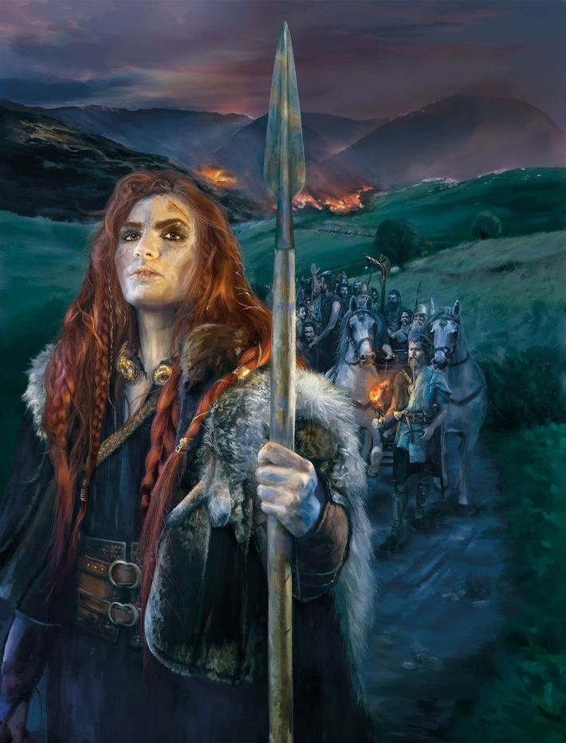
Prent op basis van (Romeinse) geschriften van Tacitus en Dio Cassius (National Geographic)

Biografie op leerlingenmaat
“Noem eens een West-Europese vrouw uit de klassieke oudheid.” Veel mensen zouden hier geen antwoord op weten. Dat betekent natuurlijk niet dat er doorheen deze periode geen ‘sterke’ vrouwen op het toneel verschenen. Ken je bijvoorbeeld Boudica? Ze was een Keltische krijgerskoningin die het opnam tegen de Romeinen.
Boudica leefde van 30 n.C. tot 61 n.C. in East Anglia, in het oosten van het huidige Engeland (ongeveer de streek die nu Norfolk heet). Ze behoorde tot de stam van de Iceni en was getrouwd met de Iceense koning Prasutagus. Boudica wordt in de geschriften van Dio Cassius beschreven als een lange vrouw met een wilde bos ros haar en een luide stem. Ze droeg een kleurrijke jurk met een mantel van bont die bijeengehouden werd met een broche. Rond haar hals droeg ze een gouden “torque”, een statussymbool bij de Kelten. De Iceni waren een rijke en machtige stam. Dit hadden ze te danken aan hun zouthandel, die overigens mogelijk gemaakt was door de Romeinen. Haar man, Prasutagus, had een goede relatie met de Romeinen. Maar na zijn dood liep het verkeerd. Hij had namelijk Boudica en hun twee dochters aangeduid als erfgenamen. Daar waren de Romeinen niet mee opgezet. Ze plunderden haar huis. Boudica en haar dochters werden publiekelijk vernederd.
Maar Boudica zinde op wraak. Ze riep alle leiders van de Iceni-stammen bij elkaar in het woud en met een list wist ze hen te overtuigen om tegen de Romeinen in opstand te komen. Volgens de geruchten verzamelde Boudica honderdduizenden Keltische krijgers. De opstand die Boudica aanvoerde, zou uitgroeien tot één van de heftigste opstanden tegen de Romeinen. Ze ging samen met haar leger op plundertochten in het Romeinse gebied. Alle dorpen en steden die ze tegenkwamen werden geplunderd en in brand gestoken. De bevolking werd afgeslacht. Boudica was de eerste krijger die erin slaagde Londinium te veroveren. Romeinen sloegen op de vlucht. In 60 n.C. plande Boudica de ultieme genadeslag voor de Romeinen. Dat was echter buiten de Romeinse generaal Gaius Paulinus gerekend. Hij lokte de troepen van Boudica in een hinderlaag en slachtte ze af. Boudica kwam waarschijnlijk om het leven, al is men hier niet zeker van.

Hoe integreren in de les?
Doelgroep: leerlingen van het tweede middelbaar

Deze casus kan helpen om te voldoen aan volgende eindterm(en): Volgens het (vernieuwde) leerplan van het gemeenschapsonderwijs, het provinciaal onderwijs en het onderwijs van steden en gemeenten:
Eindterm 8.2: De leerlingen onderscheiden voor elk van de drie bestudeerde historische periodes kenmerken van samenlevingen evenals gelijkenissen en verschillen in kenmerken tussen samenlevingen uit elk van de verschillende periodes
Feitenkennis | Kenmerken van samenlevingen uit elk van de drie bestudeerde periodes (prehistorie, oude nabije oosten, klassieke oudheid), voor elk van de maatschappelijke domeinen (politiek & cultureel)
Eindterm 8.4: De leerlingen evalueren de context, betrouwbaarheid, de representativiteit en bruikbaarheid van historische bronnen in het licht van een historische vraag
Conceptuele kennis | Standplaatsgebondenheid, perspectief van de auteur, onderscheid tussen bronnen en werken van historici
Eindterm 8.9: De leerlingen illustreren hoe mythevorming rond historische fenomenen historische beeldvorming vervormt
Conceptuele kennis | Historische fenomenen zoals personen, plaatsen en gebeurtenissen

Als leerkracht kan je de casus van Boudica op verschillende manieren in de les verwerken. Een mogelijkheid:

- Werken met een bronfragment
**Voorwaarde voor deze opdracht: de leerlingen kennen de legertechnieken van de Romeinen**

Laat de leerlingen de “biografie op leerlingenmaat” lezen. Mogelijke vragen:
- Waarom wilde Boudica niet langer met de Romeinen samenwerken?
  - Antwoord: Boudica en haar dochters werden publiekelijk vernederd na de dood van haar man
- Qua aantal was het leger van Boudica in de meerderheid. Ze hadden dus makkelijk de Romeinen kunnen verslaan. Bedenk waarom het leger van Boudica toch niet opgewassen was tegen de Romeinen.
  - Antwoord: het leger van de Romeinen was een geoliede vechtmachine. Het ongeorganiseerde leger van de Kelten was hier niet tegen opgewassen. Daarbij lokten de Romeinen het leger van Boudica in een hinderlaag.
Als de leerlingen beide vragen hebben opgelost, kunnen ze naar het volgende fragment kijken uit de teksten van Tacitus:

“De Britten brachten een ongelooflijke menigte het veld in. Hun troepen stonden niet op één rechte lijn. Losstaande bataljons toonden hun enorme aantal. De Britse soldaten riepen en jubelden uitzinnig. Ze waren zo zeker van de overwinning, dat ze hun vrouwen op wagens aan de rand van het slagveld plaatsten zodat ze alle actie en de moed van het Britse leger goed konden zien. - Tacitus, een Romeinse historicus, over de slag waarin het leger van Boudica verslagen werd (ongeveer 40-50 jaar later)

Bron: Hingley R., “Big, bad Boudica united thousands of ancient Britons against Rome”, National Geographic, 23 oktober 2019 [https://www.nationalgeographic.co.uk/history-and-civilisation/2019/10/big-bad-boudica-united-thousands-ancient-britons-against-rome], geraadpleegd op 31 mei 2020.
Laat de leerlingen nadenken over de verschillen tussen de vechttechnieken van de Kelten en de Romeinen. Laat de leerlingen het bronfragment gebruiken om hun antwoorden te staven.

Kelten (Boudica) | Romeinen
Grote aantallen | Goed geoliede vechtmachine
Ongeorganiseerd | Georganiseerde formaties
Wilde aanpak | Betere uitrusting en wapens

Tacitus was zelf een Romein. Hij schreef in opdracht van de keizer. Je kan dus zeggen dat hij misschien wel bevooroordeeld was. Bovendien schreef hij zijn tekst ongeveer 50 jaar na het verslaan van het leger van Boudica. Kan dit de betrouwbaarheid van de bron in het gedrang brengen? Waarom?
- Antwoord: Dit kan inderdaad de betrouwbaarheid van de bron in het gedrang brengen. Het zou goed kunnen dat Tacitus de Romeinen beter heeft voorgesteld dan dat ze eigenlijk waren. Bovendien schreef hij 50 jaar na datum. Ook dat kan zijn verslag beïnvloed hebben. Hij was immers ook geen ooggetuige. ( standplaatsgebondenheid, perspectief van de auteur)

Bronnen
Johnson, B. (2018). Boudica. Historic UK. Geraadpleegd op 31 mei 2020, van https://www.historic-uk.com/HistoryUK/HistoryofEngland/Boudica/.
Hingley, R. (2019). Big, bad Boudica united thousands of ancient Britons against Rome. National Geographic, 23 oktober 2019. Geraadpleegd op 31 mei 2020, van https://www.nationalgeographic.co.uk/history-and-civilisation/2019/10/big-bad-boudica-united-thousands-ancient-britons-against-rome.
Red. (z.d.). Boudica, De Genadeloze Keltenkoningin. Is Geschiedenis. Geraadpleegd op 31 mei 2020, van https://isgeschiedenis.nl/nieuws/boudica-de-genadeloze-keltenkoningin.
Van der Toolen, A. (2019). Strijdbare Boudica: Boegbeeld van Britse vrijheidsdrang. Historisch Nieuwsblad, oktober 2019. Geraadpleegd op 31 mei 2020, van https://www.historischnieuwsblad.nl/strijdbare-boudica/.

Historische vrouwen doorheen de tijd – Middeleeuwen

Religieuze orde: Begijnen
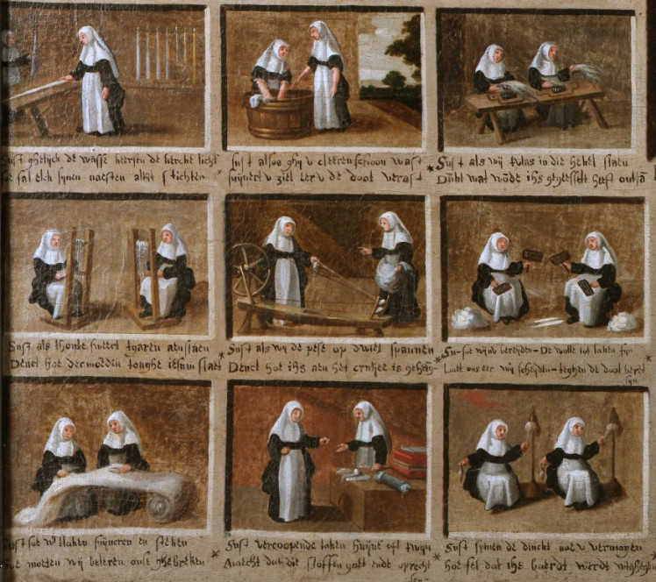
(12de eeuw – 20ste eeuw)
Detail uit 'De werkzaamheden van de Mechelse begijnen', Anoniem (museum Busleyden)

Biografie op leerlingenmaat
Je weet al dat religie en godsdienst een grote rol speelden in het dagelijkse leven tijdens de middeleeuwen. Religie was immers de focus van de middeleeuwse maatschappij.
Vanaf de twaalfde eeuw ontstond er een uitsluitend vrouwelijke religieuze orde: de begijnen. Een gemeenschap van diepgelovige, alleenstaande vrouwelijke leken, dat was ongezien. Aanvankelijk werd deze religieuze gemeenschap dan ook verboden door paus Clemens V. Zijn opvolger maakte dit verbod weer ongedaan. In de dertiende eeuw nam het aantal begijnen zo sterk toe dat ze zich gingen vestigen in begijnhoven. Een begijnhof bevond zich vaak buiten de stadsmuren en was soms ook zelf ommuurd. Veel Vlaamse steden, zoals bijvoorbeeld Antwerpen, Leuven, Lier, Mechelen en Brugge; kregen er een begijnhof bij. Velen ervan zijn vandaag nog te bezichtigen. Ook in Brussel was de religieuze groepering een groot succes. De Brusselse begijnen kregen al in 1250 toestemming van de hertogen van Brabant om zich buiten de stadsmuren te vestigen. Hun aantal groeide gestaag verder. In de veertiende eeuw waren er zo’n duizend begijnen. Hun begijnhof telde naast een duizendtal individuele huisjes, ook enkele gemeenschappelijke verblijfplaatsen en gebouwen. Een kerk kon natuurlijk niet ontbreken. Op haar hoogtepunt telde het Brusselse ‘groot’ begijnhof ongeveer zeven hectare.
Aan het hoofd van het begijnhof stond een grootmeesteres die verantwoordelijk was voor de dagelijkse leiding. Zij werd bijgestaan door Momboren. Dat waren mannen die zich bezig moesten houden met de geldzaken en de gerechtelijke zaken van de begijnen. Vrouwen konden dit namelijk niet zelf doen in de middeleeuwen. Om de kost te verdienen, hielden begijnen zich vooral bezig met zieken-en bejaardenzorg. Om die reden kon je ook vaak een kruidentuintje terugvinden in het begijnhof. Daarnaast werkten sommige begijnen in de lakennijverheid. Deze bezigheid zorgde ervoor dat het Brusselse begijnhof tot in de 18de eeuw een grote welvaart kende.

Hoe integreren in de les?
Doelgroep: leerlingen van het derde middelbaar

Deze casus kan helpen om te voldoen aan volgende eindterm(en): Volgens het leerplan van het Vlaams Verbond van het Katholiek secundair onderwijs:
Eindterm 4: De leerlingen omschrijven per ontwikkelingsfase van de westerse samenleving enkele fundamentele kenmerken uit verschillende maatschappelijke domeinen en beoordelen deze als vernieuwend of behoudend
Eindterm 8: De leerlingen geven aan wanneer onze gewesten en hun culturele ontwikkeling een regio-overschrijdende betekenis hadden

Als leerkracht kan je het verhaal van de begijnen op verschillende manieren integreren in de les. Enkele mogelijkheden:

- Excursie
De casus van de begijnen leent zich zeer goed voor een excursie. Veel van de begijnhoven bleven immers bewaard. Ze zijn terug te vinden in de Vlaamse steden (bijvoorbeeld Brussel, Antwerpen, Mechelen, Lier, Brugge, Gent). Op een excursie naar het begijnhof kunnen de leerlingen zich beter inleven in het leven van de begijnen. Leuke opdrachten om te doen in een begijnhof zijn:
- Zoeken naar de kerk
- Zoeken naar de patroonheilige van de begijnen (de heilige Begga)
- De woning van de grootmeesteres zoeken
- Zoeken naar heiligennamen
  - Op de deuren van de huizen staan meestal nog altijd namen van heiligen
**Hou er rekening mee dat er in de begijnhoven vandaag nog altijd mensen wonen**

- Werken met een historische kaart
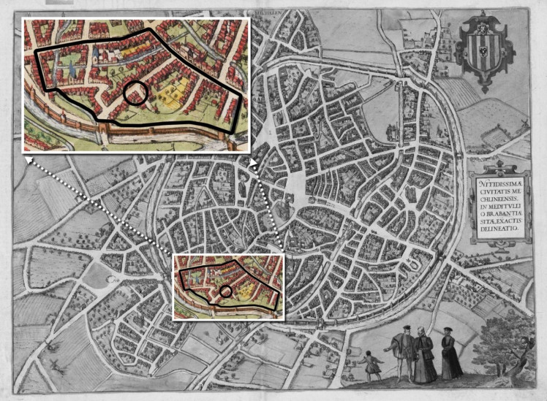
De ontwikkeling van de begijnenbeweging in Mechelen, 1582 (Kim Overlaet)
Laat ons nu eens kijken naar een kaart waarop het Mechelse begijnhof staat aangeduid. Mechelen had het grootste begijnhof van Vlaanderen. Enkele vragen die bij deze kaart gesteld kunnen worden:
- Wat denk jij dat de betekenis is van de arcering op de kaart? Waarom denk je dit?
  - Antwoord: de cirkel is de oorspronkelijke grootte van het begijnhof. De omtrek van de grotere figuur is de omvang van het begijnhof in 1582.
- Zie je op de kaart enkele kenmerken van een begijnhof?
  - Antwoord: kleine huizen dicht bij elkaar, kerk, eigen akker(tje), groene stukken (voor bv. kruidentuintje), eigen straten, …
- Zie je iets op de kaart wat uitzonderlijk was voor begijnhoven?
  - Antwoord: het begijnhof situeert zich binnen de stadsmuren

Bronnen
Overlaet, K. (2019). Groot Sint-Katharina Begijnhof van Mechelen geeft geheimen prijs. Brabantica. Geraadpleegd op 3 juni 2020, van https://brabantica.org/2019/06/11/groot-sint-katharina-begijnhof-van-mechelen-geeft-geheimen-prijs/.
RoSa, kenniscentrum voor gender en feminisme. (z.d.). Tussen hemel en aarde: Begijnen in de Lage Landen. Geraadpleegd op 3 juni 2020, van https://rosavzw.be/site/het-geheugen/thematische-geschiedenis-van-de-vrouwenbeweging/historisch/397-tussen-hemel-en-aarde-begijnen-in-de-lage-landen.
Schrever, R. (2019). Begijnen, de dochters van Christus. Historiek. Geraadpleegd op 3 juni 2020 van https://historiek.net/begijnen-de-dochters-van-christus/22998/.

Historische vrouwen doorheen de tijd – Vroegmoderne tijd

Christine De Lalaing (1545-1582)
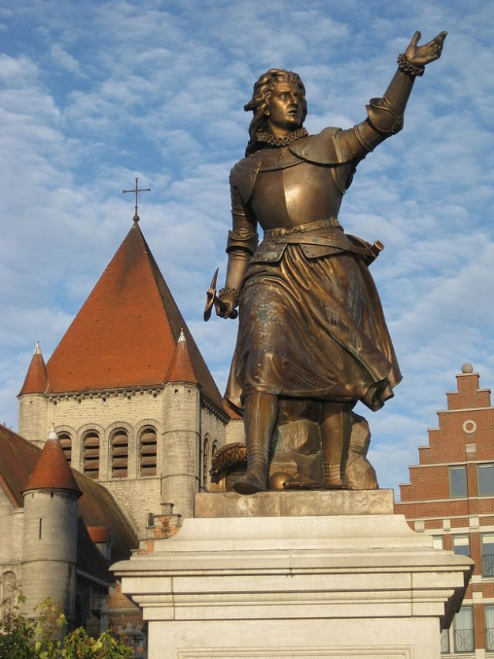
Het standbeeld van Christine de Lalaing op de Grote Markt van Doornik

Biografie op leerlingenmaat
Iedereen heeft ooit wel eens gehoord van Jeanne d’Arc, de middeleeuwse maagd van Orléans die de troepen van de Franse koning tegenhield en daarna belandde op de brandstapel. Maar ken je ook de Vlaamse Jeanne d’Arc? Christine de Lalaing leefde niet tijdens de middeleeuwen. Waarom wordt ze dan als de Vlaamse Jeanne d’Arc omschreven? Ze verdedigde met evenveel vuur als haar middeleeuwse tegenhanger haar stad tegen aanvallers van buitenaf.

Christine de Lalaing werd geboren in het jaar 1545 als Philipotte-Christine, gravin van Lalaing. Ze huwde met Pierre de Melun, prins van Épinoy, gouverneur van Doornik en hofmeier van Henegouwen.

Midden in de Tachtigjarige Oorlog, de godsdienstoorlog tussen de Spaanse koning en de Nederlandse protestanten, was Doornik het laatste protestantse bolwerk in onze streken. 80% van de inwoners was calvinistisch. Als gouverneur van Doornik weigerde Pierre de Melun de regels van de Spaanse Bloedraad uit te voeren. Bij wijze van verzet, richtte hij samen met zijn vrouw Christine een toevluchtsoord voor protestanten op. Zesduizend calvinistische gezinnen verhuisden naar Doornik. De Tachtigjarige oorlog was volop bezig. De Spaanse Furie raasde door onze streken. Wanneer de Spanjaarden, onder leiding van Alexander Farnese, op 4 oktober 1581 het beleg van Doornik beginnen, bieden de opstandelingen al dertien jaar weerstand aan Filips II, de katholieke Spaanse koning.

Als Pierre de Melun op expeditie vertrekt om het Nederlandse leger op een andere plaats te steunen, blijft Christine (samen met enkele soldaten) alleen achter om Doornik te verdedigen. Ze roept alle inwoners van Doornik, inclusief vrouwen en kinderen, op om Doornik klaar te maken om te vechten tegen de Spaanse belegeraars. Ze maakt daarbij geen onderscheid tussen geloofsovertuigingen. De bevolking van Doornik maakt barricades en munitie. Voedsel wordt aangevoerd.

Zelf is Christine van plan om mee te vechten. “Christine trekt een harnas aan en neemt de handwapens op, vastbesloten zich bij een nederlaag met de stad te laten verbranden. Tegen haar soldaten zegt ze: ‘Ik ben bereid de dood te trotseren, volg mijn voorbeeld. Nog eerder stap stap ik uit het leven, dan dat ik de citadel overgeef.’” (Van den Berghe J., Vergeten Vrouwen, p.109) Christine verdedigde de stad met zoveel bravoure dat Farnese zijn plan om Doornik helemaal te vernielen herzag. Hij stuurde een onderhandelaar naar Christine om een eervolle overgave voor elkaar te krijgen. Christine de Lalaing gaf niet toe. Ze bleef vastberaden de stad verdedigen. Aan beide zijden van het conflict spraken leidersfiguren hun bewondering uit voor Christine de Lalaing. Ze was tenslotte een vrouw die een leger op afstand hield. Uiteindelijk gaf Christine zich over en nam Farnese op 29 november 1581 de stad in. Omwille van zijn bewondering voor haar moed en vastberadenheid, liet Farnese Christine (en haar familie) eervol de stad verlaten. Daarbij mocht ze ook haar bezittingen houden. Twee dagen later was de stad volledig in Spaanse handen. Vandaag wordt Christine de Lalaing herinnerd door een standbeeld op de Grote Markt van Doornik.

Hoe integreren in de les?
Doelgroep: leerlingen van het vierde middelbaar

Deze casus kan helpen om te voldoen aan volgende eindterm(en): Volgens het leerplan van het Vlaams Verbond van het Katholiek secundair onderwijs:
Eindterm 12: De leerlingen geven voorbeelden van norm-conformerend en normafwijkend maatschappelijk gedrag, vanuit toenmalige maatschappelijke waarden

Als leerkracht kan je het verhaal van Christine de Lalaing op verschillende manieren integreren in de les. Enkele mogelijkheden:

- Christine de Lalaing als instap van de les
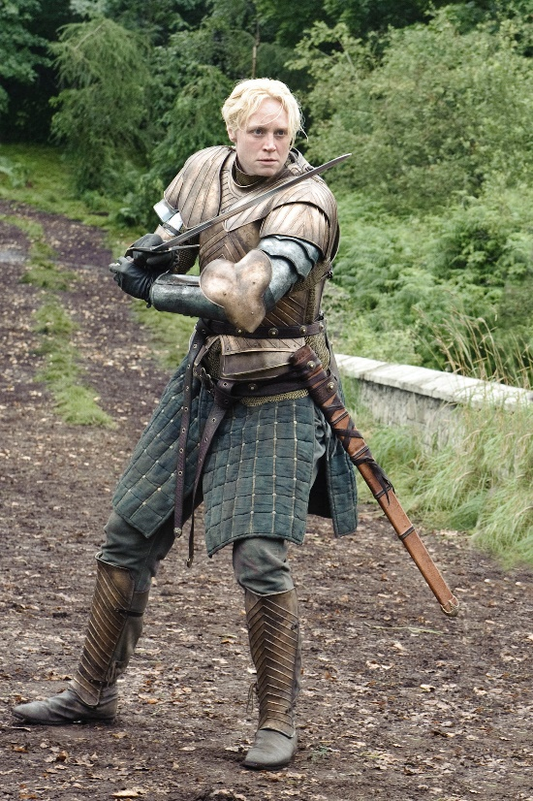
Om leerlingen warm te maken aan het begin van de les kan je het verhaal van Christine de Lalaing gebruiken. Je kan hier bijvoorbeeld de link leggen met de leefwereld van de leerlingen of populaire cultuur. Zo kan je de vergelijking maken met het personage “Brienne of Tarth” uit Game of Thrones. Gebruik zeker ook afbeeldingen, zoals bijvoorbeeld:
Brienne of Tarth, een personage uit Game of Thrones

Je kan de les ook beginnen met de leerlingen te vragen naar Jeanne d’Arc. Daarna kan je de brug maken naar de “Belgische Jeanne d’Arc”.

- Zelfstandig werk met bronfragmenten
“Ik ben bereid de dood te trotseren, volg mijn voorbeeld. Nog eerder stap ik uit het leven, dan dat ik de citadel overgeef.” - Christine de Lalaing
“Het bezoek waarop Parma (Alexander Farnese) u trakteert, zal hem veel schande en U eer bezorgen en ik wil U met alle middelen helpen zo gauw het mogelijk is. Uw verzet is heldhaftig, ze zullen tot scha en schande nog leren wat het is tegen goed volk te staan” – De hertog van Anjou (protestant) in een brief naar Christine de Lalaing
“Is het geen schande zo lang te vechten tegen een zwakke vrouw? Hoe is het mogelijk dat jullie een stad waar zo weinig soldaten zijn en die al gedeeltelijk open ligt, nog altijd niet hebben ingenomen?” – Alexander Farnese tegen zijn soldaten
“Zeg tegen Parma (Alexander Farnese) dat ik trouw blijf aan mijn heer en meester en de Staten-Generaal en dat ik vastbesloten ben te vechten tot de laatste druppel van mijn bloed. Zeg hem ook dat niemand onder de indruk is van de overmacht. Hij mag aanvallen wanneer hij wil. We verwachten hem…” – Christine de Lalaing in een brief aan haar oom Emmanuel de Lalaing, die aan de kant van Farnese staat
Bron: Van den Berghe J., Vergeten Vrouwen. Een tegendraadse kroniek van België, Polis: Kalmthout, 2016, 108-111.

Laat de leerlingen de bronfragmenten (en eventueel de biografie) lezen. Dit kunnen ze alleen doen of in groepjes van twee. Als de leerlingen in groepjes verdeeld zijn, kunnen ze de discussievraag (zie vraag 3) in hun groepje doen. Het kan echter ook gebeuren aan de hand van een klasdiscussie.
Mogelijke vragen:

- Welke indruk krijg je van Christine de Lalaing als je de bronfragmenten leest?
  - Antwoord: meningsvraag, heldhaftige vrouw, onwrikbaar karakter, …
- Waar of niet waar? Christine de Lalaing krijgt lof van beide zijden van het conflict. Leg uit aan de hand van de bronfragmenten.
  - Waar, lof van de hertog van Anjou + verdoken lof van Farnese door de uitbrander die hij geeft aan zijn soldaten
- Was Christine de Lalaing een typische vrouw van die tijd? Staaf je antwoord met argumenten uit de biografie en de bronfragmenten. Discussieer hier zeker ook eens over met je groepsleden of met de rest van de klas.
  - Antwoord: Christine de Lalaing was een uitzonderlijke vrouw voor die tijd. Ze gedroeg zich eigenlijk als een mannelijke leider en daar werd ze voor geprezen door haar voor- en haar tegenstanders.

- Analyse van een beeldbron
Tenslotte kan je de leerlingen naar deze prent (zie onder) laten kijken en laten analyseren.
Geef vooraf niet te veel uitleg. Vraag dan aan de leerlingen wat ze zien op de prent. Dit wordt ook wel de translatie van de prent genoemd. Het is hierbij de bedoeling dat de leerlingen observeren en vertellen wat ze zien op de prent. Het is belangrijk dat ze nog niet gaan interpreteren. Om leerlingen hierbij te helpen kan je enkele leerlingen aanwijzen om zich te focussen op de voorgrond van de prent, terwijl de achtergrond besproken wordt door andere leerlingen.
- Antwoord:
  - Voorgrond: Soldaten die vechten tegen een vrouw (harnas over jurk); mensen liggen op de grond; zwaarden, schilden en messen; allemaal mannen en één vrouw
  - Achtergrond: Torens en muur/omwalling; kanonnen die afgevuurd worden; rookpluim; soldaten steken de kanonnen aan en houden speren vast
Vraag daarna aan de leerlingen wat er gebeurt op de prent. Nu gaan ze de prent interpreteren. Je kan hierbij nog bijkomende vragen stellen naar bijvoorbeeld het mogelijke doel van de prent. (bv. ook: aan welke kant stond de maker van de prent?) Geef hierbij ook geleidelijk aan meer en meer informatie prijs.
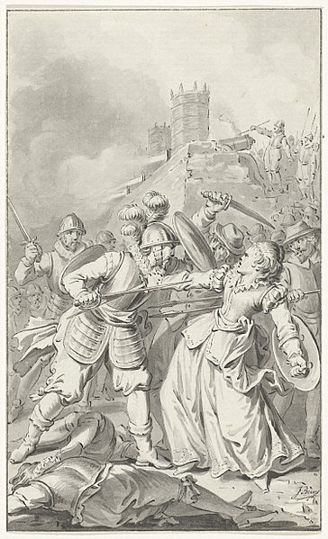
- Antwoord: Spaanse (mannelijke) soldaten vechten tegen de enige vrouw; dode soldaten liggen op de grond; heftige strijd; Doornik verdedigt zich tegen de Spaanse bezetters
“De prinses raakt gewond”, tekening door Jacobus Buys (Collectie Rijksmuseum, Amsterdam).
Als afsluiter kan je de leerlingen zelf nog een naam laten bedenken voor de prent.

Bronnen
Liew, T. (2014, 5 april). Why we love Brienne of Tarth from Game of Thrones. Metro. Geraadpleegd op 11 mei 2020, van https://metro.co.uk/2014/04/05/game-of-thrones-why-we-love-brienne-of-tarth-4684070/.
Van den Berghe, J. (2016) Vergeten Vrouwen. Een tegendraadse kroniek van België. Kalmthout: Polis. 104-113.
Wikiwand: Het beleg van Doornik (1581). (z.d.). Geraadpleegd op 6 mei 2020, van https://www.wikiwand.com/nl/Beleg_van_Doornik_(1581).

Historische vrouwen doorheen de tijd – Moderne tijd

Barbe-Louise-Josèphe de Nettine
(1706 - 1775)
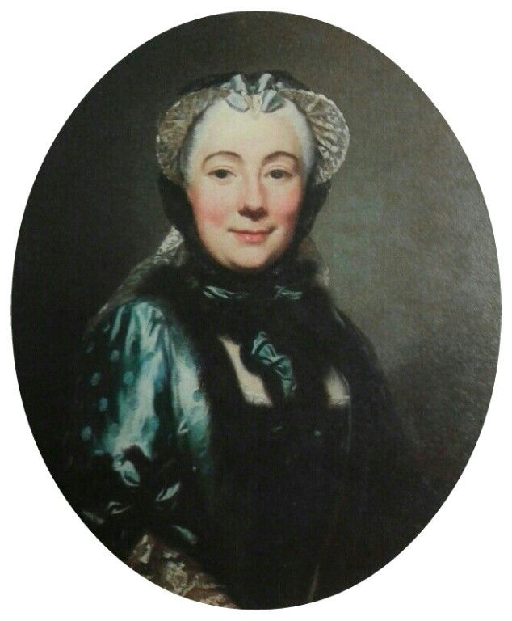
Portret van Barbe-Louise-Josèphe Stoupy, gravin van Nettine, Alexander Roslin 1761

Biografie op leerlingenmaat
Dat een vrouw aan het hoofd staat van een bedrijf, een organisatie of zelfs de regering, daar ligt niemand wakker van. In het Ancien Regime was dit minder normaal. Nochtans waren er wel vrouwen die in deze periode een bedrijf leidden. Een voorbeeld hiervan is Barbe-Louise-Josèphe de Nettine (1706-1775). Zij was de staatsbankierster van de Oostenrijkse Nederlanden.
De Zuidelijke Nederlanden staan in de 18de eeuw onder het bewind van de Oostenrijkse Habsburgers. Om te besparen op dure administratie, doen ze voor de staatsfinanciën een beroep op een privébank. In 1744 komt die eer toe aan Mathias de Nettine, eigenaar van de Banque de Nettine. Wanneer hij vijf jaar later overlijdt, neemt zijn vrouw, Barbe-Louise-Josèphe de Nettine, het van hem over. Dat ze weduwe is, maakt het haar makkelijk om de bank zonder veel problemen over te nemen. In tegenstelling tot een getrouwde vrouw staat een weduwe immers niet onder de voogdij van haar man. Een weduwe kan zelfstandig handelen.
De komende 25 jaar was Barbe-Louise de bankierster van de overheid in de Oostenrijkse Nederlanden. Ze verwierf daardoor dezelfde status als de hoogste vertegenwoordigers van de regering. Ze werd ingewijd in staatsgeheimen en werd door het keizerlijk hof in Wenen geraadpleegd voor belangrijke financiële transacties en privékwesties. Door haar prestige en invloed overvleugelde ze haar Antwerpse collega-bankiersters, de weduwen Pauli en Cogels. In 1749 stond Barbe-Louise aan het hoofd van een miljoenenzaak, had ze de leiding over een uitgebreide staf en had ze een netwerk van medewerkers in alle Europese hoofdsteden uitgebouwd.
Als bankierster is ze erg succesvol op de internationale geldmarkt. Dankzij haar financiële knowhow en diplomatiek talent heeft ze een netwerk in de hoogste kringen uitgebouwd. Ze wordt onmisbaar voor de centrale regering. De eerste minister neemt zelden een beslissing zonder haar te raadplegen. De overheid laat Barbe-Louise vrijwel alle belangrijke transacties doen. Ze controleert de inkomsten en uitgaven van de regering en zorgt voor staatsleningen. Ze levert zelfs het metaal om munten te slaan. Verder beheert ze ook de geheime schatkist, waarmee onder andere geld uit de Nederlanden discreet werd doorgesluisd naar Wenen. Verder doen de Habsburgers een beroep op haar om economische projecten te realiseren. Barbe-Louise investeert in nieuwe industrieën en wordt onder meer aandeelhoudster van een van de grootste papierfabrieken in de Nederlanden.
In 1753 wordt Barbe-Louise in de adelstand verheven. Ook haar kinderen en haar overleden man krijgen een adellijke titel. Na een zeer succesvolle carrière wordt Barbe-Louise ziek en overlijdt ze op 4 december 1775. Ze geeft het leiderschap van de bank door aan haar oudste dochter.

Hoe integreren in de les?
Doelgroep: leerlingen van het vijfde middelbaar

Deze casus kan helpen om te voldoen aan volgende eindterm(en): Volgens het leerplan van het Vlaams Verbond van het Katholiek Secundair Onderwijs:
Eindterm 11: De leerlingen tonen aan dat ideologieën, mentaliteiten, waardestelsels en wereldbeschouwingen invloed uitoefenen op samenlevingen, menselijke gedragingen en beeldvorming over het verleden

Als leerkracht kan je het verhaal van Barbe-Louise-Josèphe de Nettine op verschillende manieren integreren in de les. Enkele mogelijkheden:

- Dramatische werkvorm (rollenspel)
Barbe-Louise-Josèphe de Nettine was een weduwe en dat maakte het haar makkelijk om de bank te runnen.
De bedoeling van deze oefening is dat de leerlingen de statusverschillen inzien tussen ongetrouwde vrouwen, getrouwde vrouwen en weduwen (en eventueel mannen). Deze oefening kan een hele les lang duren (een blokuur is aanbevolen, maar niet noodzakelijk) en kan blijven voortgaan op de achtergrond.
De ideale setting van het rollenspel is een klas met meer meisjes dan jongens. Verder is het ook een pluspunt als de klassfeer zeer goed is en de band tussen de leerkracht en de leerlingen optimaal is. Het is voor het opzet van deze opdracht ook mooi meegenomen als de les gaat over de Oostenrijkse Habsburgers en interactief is, waarbij leerlingen van plaats moeten wisselen, iets moeten afgeven, iets moeten gaan halen, enz. Het is ook belangrijk dat je het als leerkracht niet erg vindt dat gedurende deze les de leerlingen vaak gaan rondlopen om kaartjes te gaan halen.
De leerlingen krijgen bij het binnenkomen (best aan de deur) allemaal een kaartje, een soort identiteitskaart. Dat kunnen kaartjes zijn, maar ook kleefetiketten. Geef geen verklaring omtrent het doel van de kaartjes. Zo blijft er een verrassingseffect en wordt het rollenspel eigenlijk blind gespeeld. Er zijn vier verschillende kaartjes: man, ongetrouwde vrouw, getrouwde vrouw, weduwe. Alle jongens krijgen het kaartje waar “man” opstaat. De rest van de kaartjes wordt over de meisjes verdeeld. De leerlingen spelden of kleven het kaartje op hun borst. Hun kaartje heeft invloed op de vrijheid waarmee ze zich tijdens deze les kunnen verplaatsen in de klas. Achteraan in de klas staan twee bakjes met groene kaartjes in: “vader” en “echtgenoot”. Ook deze kaartjes hebben invloed op de bewegingsvrijheid van de leerlingen. Het zijn namelijk ‘toestemmingskaartjes’.
Aan de hand van de kaartjes krijgen de leerlingen voor deze les status toegekend. Het is daarbij het doel dat de leerlingen zicht krijgen op de verschillen tussen de statussen. Een man kan zich vrij bewegen. Een ongetrouwde vrouw staat onder de voogdij van haar vader. Een getrouwde vrouw staat onder de voogdij van haar echtgenoot. Een weduwe staat onder niemands voogdij en heeft dus handelingsvrijheid. Kortom, de man en de weduwe kunnen tijdens de les alles doen zonder een toestemmingskaartje. De ongetrouwde en getrouwde vrouwen moeten voor elke handeling of interactie (bijvoorbeeld van plaats wisselen (voor een groepswerk), iets gaan halen, naar de wc gaan, iets afgeven, iets op het bord schrijven, …) achteraan in de klas een (nieuw) toestemmingskaartje (van de juiste persoon) gaan halen. Reserveer op het einde van de les een vijftien tot twintigtal minuten voor de afsluiting van het spel.
De les wordt afgesloten met het verhaal van Barbe-Louise. Laat de leerlingen de biografie lezen en bespreek deze vrouw kort klassikaal. Leg expliciet de link met het rollenspel (zodat niemand na de les verongelijkt de klas verlaat). Bespreek met de leerlingen wat ze van het spel vonden en welke impact deze statusverschillen had op (jonge) vrouwen in de 18de eeuw. Leg hierbij opnieuw de link met het verhaal van Barbe-Louise-Josèphe de Nettine.

- Klasdiscussie
Laat de leerlingen de biografie op leerlingenmaat lezen. Laat de leerlingen daarna (klassikaal of in groepjes van vier leerlingen) discussiëren met elkaar. Enkele vragen:
- Wat vind je van het verhaal van Barbe-Louise? Zijn er dingen die je verrassen of dingen die je niet begrijpt?
  - Antwoord: verschilt per leerling (meningsvraag)
- In de tekst wordt er gesproken over het netwerk dat Barbe-Louise uitgebouwd had in verschillende Europese steden. Waarom was dit belangrijk?
  - Antwoord: Zo kon ze, direct én indirect, meer invloed uitoefenen en was ze op de hoogte van gebeurtenissen over heel Europa. Daarbij waren goede connecties in deze periode en in dit beroep belangrijk.
- Denk je dat Barbe-Louise door haar positie een sterke invloed kon uitoefenen op het beleid van de Oostenrijkse Habsburgers? Waarom denk je dat?
  - Antwoord: Ze had een sterke invloed op het beleid. Ze was ingewijd in staatsgeheimen en beheerde de staatsfinanciën. Ze kon daardoor wegen op het beleid.

Bronnen
Museum van de Nationale Bank van België. (z.d.). De wonderbaarlijke geschiedenis van Madame de Nettine. Geraadpleegd op 4 juni 2020, van https://www.nbbmuseum.be/nl/2018/05/the-wondrous-story-of-madame-de-nettine.htm.
Van den Berghe, J. (2016) Vergeten Vrouwen. Een tegendraadse kroniek van België. Kalmthout: Polis. 243-249.

Historische vrouwen doorheen de tijd – Hedendaagse tijd

Mala Zimetbaum (1918 - 1944)
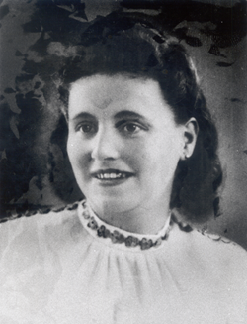

Biografie op leerlingenmaat
Tijdens de tweede wereldoorlog traden heel wat vrouwen op de voorgrond. Veel vrouwen traden in het verzet tegen de Duitse bezetter. Dit verzet kon plaatsvinden in het thuisland, maar evengoed in de concentratiekampen. Mala Zimetbaum (“Mala la Belge”) was één van deze vrouwen. Ze werd ook wel “de engel van Birkenau” genoemd. Die bijnaam kreeg ze niet zomaar.

Mala Zimetbaum was een jonge Joodse vrouw van Poolse origine. Ze woonde samen met haar ouders en broer Salomon in Borgerhout. Mala en haar broer werken in de diamantsector. Na de Duitse inval ondergaat de familie de anti-Joodse maatregelen. Ze worden ingeschreven in het Jodenregister, krijgen een stempel “Jood-Juif” op hun identiteitskaarten en dragen de Davidster. Mala wordt op 22 juli 1942 aangehouden tijdens de eerste Joodse razzia in Antwerpen. Na haar arrestatie verblijft ze vijf dagen in het fort van Breendonk. Daarna wordt ze overgebracht naar de Dossinkazerne, die op die dag opent. Samen met andere vrouwen wordt ze ingeschakeld in de administratie van het verzamelkamp. Op 15 september 1942 wordt Mala (toen 24 jaar) gedeporteerd naar Auschwitz-Birkenau. Daar wordt ze geselecteerd om te werken als vertaalster en koerier tussen het mannenkamp (Auschwitz) en het vrouwenkamp (Birkenau).
Mala Zimetbaum staat bekend bij de andere gevangen als “Mala la Belge”. Ze wordt al snel een legende. Mala gebruikt haar bevoorrechte positie om medegevangenen te helpen en heeft meerderen gered van de gaskamers. Ondanks de grote risico’s om gepakt te worden, geeft ze voedsel, kleding en berichten door aan medegevangenen. Volgens Giza Weisblum, haar nicht, was dat haar manier om zich te verzetten tegen de ontmenselijking van Auschwitz.

Mala begint een relatie met Edward (Edek) Galinski, een Poolse politieke gevangene. Samen ontsnappen ze uit het kamp op 24 juni 1944. Ze worden echter op 6 juli in de buurt van de Tsjecho-Slovaakse grens terug gearresteerd en terug naar Auschwitz gebracht. Daar worden ze lange tijd ondervraagd en gemarteld. Ze worden geëxecuteerd op 15 september 1944, voor de ogen van de andere gevangen. Hun executie diende als een ontrading voor andere gevangen die ontsnappingsplannen hadden. “Mala la Belge” werd een symbool van verzet.

Hoe integreren in de les?
Doelgroep: leerlingen van het zesde middelbaar

Deze casus kan helpen om te voldoen aan volgende eindterm(en): Volgens het leerplan van het Vlaams Verbond van het Katholiek Secundair Onderwijs:
Eindterm 11: De leerlingen tonen aan dat ideologieën, mentaliteiten, waardestelsels en wereldbeschouwingen invloed uitoefenen op samenlevingen, menselijke gedragingen en beeldvorming over het verleden
Eindterm 16: De leerlingen kunnen zelfstandig de nodige gegevens voor het beantwoorden van een historische probleemstelling halen uit het historisch informatiemateriaal zoals beeldmateriaal, schema's, tabellen, diagrammen, kaarten, cartoons, dagboekfragmenten, reisverslagen, memoires.
Eindterm 29: De leerlingen zijn bereid vanuit het historisch besef dat individuen en groepen interfereren in maatschappelijke processen, actief en constructief te participeren aan de evoluerende maatschappij

Als leerkracht kan je het verhaal van Mala Zimetbaum op verschillende manieren integreren in de les. Enkele mogelijkheden:

- Werken met bronnen
Deze postkaart werd door Malka Zimetbaum vanuit Birkenau aan haar zus Jochka Hartman geschreven. Bevoorrechte gevangenen mogen met hun familie corresponderen, zolang dit in het Duits gebeurt. Alle boodschappen worden uiteraard gecontroleerd. Bron: Kazerne Dossin, Fonds Noémie Katz
"Birkenau 25.10.43
Mijn lieve zus,
Ongeduldig wacht ik op een bericht van jou, maar zonder resultaat. Waarom schrijf je me niet? Je weet toch dat enkele regels van jullie mij nieuwe levensmoed zouden geven. Giza heeft mij wel verteld dat jullie allemaal, godzijdank, gezond zijn. Dat geldt ook voor mij. In je laatste kaart van juni lijkt het alsof je me niet gelooft als ik zeg dat ik een goede baan heb en dat onze [?] met alle andere Belgen samen zijn. Antwoord alsjeblieft op volgende vragen: Waar zijn onze lieve ouders? Waarom schrijven zij niet? De lieve kinderen, wat doen zij? De gedachte eraan maakt me helemaal gek. Schrijf me alles in detail, ook over Isi en Salma. Maar let wel goed op. Je moet gezond blijven. Met vele groeten en kussen, hopend op een snel antwoord. Van jullie Mala"
Laat de leerlingen eerst de “biografie op leerlingenmaat” lezen. Bespreek daarna volgende bron. (Laat genoeg ruimte voor vragen of opmerkingen van de leerlingen. Dit thema kan heel wat vragen oproepen.) Mogelijke vragen:
- Waarom staat er een vraagteken in het midden van de tekst?
  - Antwoord: Dit woord hebben de vertalers niet kunnen transcriberen omdat het onleesbaar was. (kenmerk (mogelijk nadeel) van een handschrift als bron)
- Mala vermeldt de situatie in het kamp helemaal niet. Kan je hiervoor een reden bedenken? Leg uit.
  - Antwoord: Mala kon niet openlijk spreken. De briefkaarten werden gecontroleerd. Als Mala wel (eerlijk) over het kamp zou schrijven bestond de kans dat haar privilege afgepakt werd.
- In de tekst vraagt Mala naar haar ouders omdat ze daar al een tijdje niet meer van gehoord heeft. Waarom schrijven haar ouders niet terug? Kan jij een reden bedenken?
  - Antwoord: Alle uitgaande post wordt gecontroleerd. Hetzelfde wordt gedaan met de binnenkomende post. Het kan zijn dat de brieven van de ouders van Mala tegengehouden worden door de Duitse kampofficieren. Anderzijds kan het ook zijn dat haar ouders niet terugschrijven omdat er iets mee gebeurd is of als ze zelf naar een concentratiekamp gestuurd zijn. Mala vraagt in haar kaartje expliciet naar de locatie van haar ouders. Het kan zijn dat haar zus deze informatie niet wil prijsgeven omdat ze haar ouders wil beschermen.
- Waarom mocht Mala brieven schrijven en andere gevangenen niet?
  - Antwoord: Mala kreeg dit privilege toegekend door haar positie als koerier en vertaalster.

- Klasdiscussie
Laat de leerlingen de “biografie op leerlingenmaat” lezen. Mala Zimetbaum werd onlangs (november 2019) door middel van een graffiti-tekening vereeuwigd op een gevel in Borgerhout. Laat ze het fragment zien van Gazet van Antwerpen. (2019, november). Timelapse. Mala Zimetbaum, joodse heldin, vereeuwigd op gevel in Borgerhout. Geraadpleegd op 5 juni 2020, van https://www.gva.be/cnt/dmf20191113_04714522/timelapse-mala-zimetbaum-joodse-heldin-vereeuwigd-op-gevel-in-borgerhout.
Mogelijke vraag:

Waarom is het belangrijk dat de slachtoffers van de concentratiekampen herinnerd worden?
- Antwoord: Het is belangrijk de slachtoffers te herinneren omdat deze mensen iets heel erg hebben meegemaakt. Door te herinneren worden ze geëerd. Het moet er ook voor zorgen dat deze gruwel zich nooit herhaald. **De antwoorden hangen af van de input van de leerlingen**

Bronnen
Gazet van Antwerpen. (2019, november). Timelapse. Mala Zimetbaum, joodse heldin, vereeuwigd op gevel in Borgerhout. Geraadpleegd op 5 juni 2020, van https://www.gva.be/cnt/dmf20191113_04714522/timelapse-mala-zimetbaum-joodse-heldin-vereeuwigd-op-gevel-in-borgerhout.
Kazerne Dossin. (z.d.). Mala Zimetbaum. Geraadpleegd op 4 juni 2020, van https://www.kazernedossin.eu/NL/Overzicht-Transporten/Transport-X/Mala-Zimetbaum.
Van den Berghe, J. (2016) Vergeten Vrouwen. Een tegendraadse kroniek van België. Kalmthout: Polis. 140-146.

